Đề thi
Bài 1: Viết số thích hợp vào chỗ chấm :
a) 78; 79; 80; ............……; 88;
b) 76; 78; 80; ............…; 90
c) 50; 45; 40; ............……; 5.
Bài 2: Viết số liền trước,liền sau vào chỗ chấm thích hợp :
Số liền trước | Số đã cho | Số liền sau
 | 22
 | 69
 | 74
Bài 3: Số?
a)
Số hạng | 9 | 8
Số hạng | 6 | 9
Tổng
b)
Số bị trừ | 19 | 28
Số trừ | 6 | 9
Hiệu
Bài 4: Đúng ghi Đ,sai ghi S vào chỗ trống :
a) 9 + 7 =17 ....
b) 16 – 9 = 7 ....
c) 13 – 8 = 6 ....
d) 8 + 9 = 17 ....
Bài 5: Đặt tính rồi tính :
46 - 35
53 - 28
36 + 54
80 – 47
Bài 6: Số ?
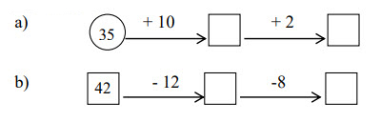
Bài 7: Giải toán:
a) Anh Hoàng cân nặng 46 kg. Minh cân nhẹ hơn anh Hoàng 18 kg. Hỏi Minh cân nặng bao nhiêu ki-lô-gam?
b) Một cửa hàng , ngày đầu bán được 35 chiếc xe đạp, ngày thứ hai bán được 16 chiếc xe đạp. Hỏi cả hai ngày cửa hàng bán được bao nhiêu chiếc xe đạp?
Bài 8: Viết tiếp vào tờ lịch tháng 2 (năm thường) dưới đây rồi trả lời câu hỏi:
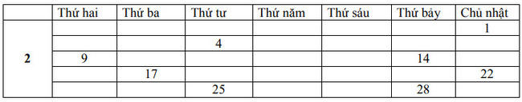
Trong tháng 2:
a) Có ....... ngày thứ năm
b) Các ngày thứ năm là: ...................
c) Ngày 17 tháng 2 là ngày thứ : ..................
d) Có tất cả ......…… ngày
Bài 9: Viết số thích hợp vào chỗ trống
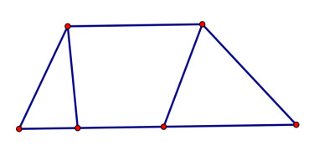
Hình vẽ bên có:
a) Có ……….tam giác.
b) Có ……….tứ giác

Đáp án
Bài 1
a) 78; 79; 80; 81; 82; 83; 84; 85; 86; 87 ; 88;
b) 76; 78; 80; 82; 84; 86; 88; 90
c) 50; 45; 40; 35; 30; 25; 20; 5.
Bài 2
Số liền trước | Số đã cho | Số liền sau
21 | 22 | 23
68 | 69 | 70
73 | 74 | 75
Bài 3
a)
Số hạng | 9 | 8
Số hạng | 6 | 9
Tổng | 15 | 17
b)
Số bị trừ | 19 | 28
Số trừ | 6 | 9
Hiệu | 14 | 17
Bài 4
a) 9 + 7 =17 ..S..
b) 16 – 9 = 7 ..Đ..
c) 13 – 8 = 6 ..S..
d) 8 + 9 = 17 ..Đ..
Bài 5
46 - 35 = 11
53 - 28 = 25
36 + 54 = 90
80 – 47 = 33
Bài 6
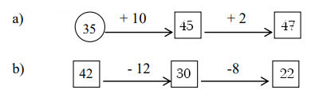
Bài 7
a) Minh cân nặng số ki-lô-gam là:
46 – 18 = 28 (kg)
Đáp số: 28 ki-lô-gam
b) Cả hai ngày cửa hàng bán được số chiếc xe đạp là:
35 + 16 = 51 (chiếc)
Đáp số: 51 chiếc xe đạp
Bài 8
Các em hoàn thiện tờ lịch như sau:
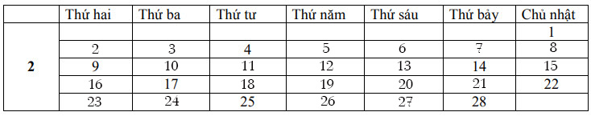
Trong tháng 2.
a) Có 4 ngày thứ năm
b) Các ngày thứ năm là: 5;12;19;26
c) Ngày 17 tháng 2 là thứ ba
d) Có tất cả 28 ngày
Bài 9
Hình vẽ có:
a) Có 2 tam giác
b) Có 4 tứ giác

